MANUAL DE NORMAS Y PROCEDIMIENTOS CON TARJETA DE COMPRAS INSTITUCIONAL DE LA DIRECCIÓN ADMINISTRATIVA

 | Revisado por: | Revisado y Validado Por:
Nombre: | Esdras Hazael Palacios Palacios | Iliana Patricia Orozco Hernández
Puesto que ocupa: | Coordinador de la Unidad de Planificación | Directora de Administrativa
Fecha: | Febrero de 2023 | Febrero de 2023
Firma:

INDICE

INTRODUCCIÓN……………………………………………………………………… 2

OBJETIVO GENERAL…………………...……………………………………………. 3

OBJETIVOS ESPECIFICOS…………………………………………………………… 3

MARCO JURÍDICO ………………………………………………………………….… 4

ADQUISICIÓN DE BIENES, INSUMOS Y SERVICIOS CON FONDO DE LA CAJA CHICA CON TARJETA DE INSTITUCIONAL -TCI- MEDIANTE VALE CON CODIGO MDNP-TCI-DA-01……………………………………………………………. 7

ADQUISICIÓN DE BIENES, INSUMOS Y SERVICIOS CON FONDO DE LA CAJA CHICA CON TARJETA DE INSTITUCIONAL -TCI-, MEDIANTE REEMBOLSO CON CODIGO MDNP-TCI-DA-02…………….…………………………………….……… 11

RENDICIÓN POR REPOSICIÓN DEL FONDO DE LA CAJA CHICA CON TARJETA DE COMPRAS INSTITUCIONAL -TCI-, CON CODIGO MDNP-TCI-DA-03 ……………………………………….…………………………………….……………. 15

RENDICIÓN FINAL DEL FONDO DE LA CAJA CHICA CON TARJETA DE COMPRAS INSTITUCIONAL -TCI-, CON CODIGO MDNP-TCI-DA-04 …………………………………………….……………..……………………………… 18

INTRODUCCIÓN

La implementación de Manuales Administrativos es indispensable ya que son instrumentos, que se consideran documentos fundamentales, que sirven como medios de comunicación y coordinación que permiten registrar y transmitir en forma ordenada y sistemática información de una institución, por ello la Secretaría Privada de la Presidencia elabora el presente Manual de Normas y Procedimientos con Tarjeta de Compras Institucional de la Dirección Administrativa.

La implementación de este manual permite dar cumplimiento a la Normas Relativas al Entorno de Control y Gobernanza numeral 4.1., aprobadas por la Contraloría General de Cuentas mediante Acuerdo Número A-008-2021, Ley de Acceso a la Información Pública Decreto Número 57-2008 y a otras normas vigentes. Así también para la mejora de la función pública ya que en el presente Manual se plasma el proceso de actividades específicas del Manejo del Fondo de la Caja Chica asignado a la Dirección Administrativa en las cuales se especifican disposiciones internas, aspectos legales, procedimientos, controles para realizar actividades de una manera eficaz y eficiente.

El presente Manual constituye un instrumento de trabajo práctico y sencillo, que permite orientar a todos los colaboradores que intervienen en el Manejo y uso del Fondo de la Caja Chica, estableciendo procedimientos eficaces, con sistemas aplicándolos de tal forma que los colaboradores hagan su trabajo de manera ordenada juntamente con buena optimización del tiempo disponible para laborar, indicándoles paso a paso lo que deben de realizar, cómo y cuándo deben hacerlo.

OBJETIVO GENERAL

Establecer las normas y procedimientos necesarios para el Manejo del Fondo de la Caja
Chica con Tarjeta de Compras Institucional de la Secretaría Privada de la Presidencia.

OBJETIVOS ESPECÍFICOS

- Contar con un instrumento administrativo para mejorar la función pública.

- Identificar los sistemas informáticos utilizados para llevar a cabo la ejecución de los recursos asignados la Secretaría Privada de la Presidencia.

- Dar cumplimiento a normas y políticas que establezcan la implementación de instrumentos administrativos por parte de entes rectores y de fiscalización.

MARCO JURÍDICO

Los ordenamientos jurídicos que sustentan la elaboración del presente manual son los que a continuación se enuncian:

- Constitución Política de la República de Guatemala.
- Decreto Número 101-97, Ley Orgánica del Presupuesto y sus reformas.
- Acuerdo Gubernativo Número 540-2013, Reglamento de la Ley Orgánica del Presupuesto y sus Reformas.
Acuerdo Ministerial Número 228-2020, Reglamento para la Administración del Fondo Rotativo Institucional con Tarjeta de Compras Institucional -TCI- y Manual de Procedimientos para la Administración de Fondo Rotativo Institucional con Tarjeta de Compras Institucional -TCI-.
- Decreto Número 57-2008, Ley de Acceso a la Información Pública
- Decreto Número 5-2021, Ley para la Simplificación de Requisitos y Trámites Administrativos.
- Decreto Número 57-92, Ley de Contrataciones del Estado y sus Reformas.
- Acuerdo Gubernativo Número 122-2016 Reglamento de la Ley de Contrataciones del Estado.
- Acuerdo Número A-008-2021, Sistema Nacional de Control Interno Gubernamental -SINACIG-.
- Decreto Número 31-2002, Ley Orgánica de la Contraloría General de Cuentas y sus Reformas.
- Acuerdo Gubernativo Número 9-2017, Reglamento de la Ley Orgánica de la Contraloría General de Cuentas.
- Acuerdo Número A-18-2007, Reglamento para la Prestación de Servicios, Autorizaciones y Venta de Formularios Impresos.
- Decreto No. 10-2012, Ley de Actualización Tributaria y sus Reformas.
- Decreto Número 27-92, Ley del Impuesto al Valor Agregado.
- Acuerdo Gubernativo Numero 108-2015, Reglamento Orgánico de la Secretaría Privada de la Presidencia.

NORMAS Y PROCEDIMIENTOS CON TARJETA DE COMPRAS INSTITUCIONAL PARA EL MANEJO DEL FONDO DE LA CAJA CHICA
DE LA DIRECCION ADMINISTRATIVA

 | Elaborado por: | Revisado por: | Revisado y Validado por:
Nombre: | Licenciada Heidy Yesenia Chavez Mejía | Esdras Hazael Palacios Palacios | Iliana Patricia Orozco Hernández
Puesto que ocupa: | Encargada del Fondo de Caja Chica | Coordinador de la Unidad de Planificación | Directora de Administrativa
Fecha: | Febrero 2023 | Febrero 2023 | Febrero 2023
Firma:

Objetivo:
Establecer las normas y procedimientos para adquisición de bienes, insumos y servicios con Fondo de Caja Chica con Tarjeta de Compras Institucional - mediante vale, con el fin conocer qué deben hacer el personal involucrado en el proceso, cómo, cuándo y dónde deben realizarlo, para adquirir bienes, insumos o servicios menores de baja cuantía, y emergentes que requiera la Secretaría Privada de la Presidencia.

Acrónimo:
TCI | Tarjeta de Compras Institucional
SAT | Superintendencia de Administración Tributaria
DTE | Documento Tributario Electrónico
NPG | Número de publicación en Guatecompras
CGC | Contraloría General de Cuentas

Abreviatura:
Vo.Bo. | Visto Bueno

Proceso a cargo de:
Dirección Administrativa

Responsable del Proceso:
Director (a) Administrativo (a), Encargado (a) del Fondo de Caja Chica, solicitante, jefe inmediato del solicitante.

NORMAS INTERNAS
- El Fondo de Caja Chica está constituido por la disponibilidad de efectivo, cuyo monto es parte del Fondo Rotativo Interno con TCI.
- Se debe atender lo preceptuado en el Instructivo para el Manejo de la Caja Chica.
- Debe integrarse en los documentos de abono únicamente el original de la Forma 1-H, con el registro de Inventarios cuando corresponda, a excepción del grupo 3 de los renglones de gasto específicamente el subgrupo 32, ya que se debe trasladar el original y todas copias originales de la forma 1-H a Tesorería, debido a que previo al registro en el módulo de Inventarios este debe estar registrado en el SIGES por el Encargado (a) de Tesorería, por tanto, es quien trasladara la forma 1-H a Inventarios.
- Las Unidades Administrativas para solicitar vale deben establecer la necesidad de adquirir un bien, insumo o servicio, por tal razón proceden a estimar los costos.
- En la factura por compras del grupo 300 de los renglones de gasto específicamente el subgrupo 32 debe indicar MARCA, MODELO y SERIE del bien adquirido, de preferencia. Si el caso es que por motivos de sistema de facturación o cualquier otra causa no se detalle en la factura dichos datos, deberá adjuntarse una nota de la entidad proveedora firmada y sellada en hoja membretada, en donde indique lo antes mencionado, haciendo referencia al número, serie y fecha de la factura, esto para efectos de cumplimiento con las normas de control interno. La factura debe venir firmada y sellada por el Encargado (a) de Inventarios.
- Es responsabilidad del Encargado (a) del Fondo de Caja Chica realizar el registro de los documentos de soporte de la compra o servicios en el portal de GUATECOMPRAS en el plazo establecido según normas vigentes.
- Lo que no se establezca en el presente manual deberá apegarse a lo que se preceptúa en las normas vigentes y aplicables con el fin de trasparentar el gasto de esta Secretaría.

PROCEDIMIENTO
Entrada del Proceso | Descripción del Procedimiento | Salida del Proceso
Gestión de vale con Fondo de Caja Chica. | - Solicitante elabora oficio de solicitud con Fondo de Caja Chica firma y sella, adjunta certificación de inventarios, dictamen de informática u otro documento si corresponde, gestiona Vo. Bo. del jefe inmediato y entrega a Encargado (a) del Fondo de Caja Chica para emisión de vale. | Registro de expediente en portal Guatecompras.
Gestión de vale con Fondo de Caja Chica. | - Encargado (a) del Fondo de Caja Chica recibe, revisa documentos y emite vale con los datos necesarios y entrega a Solicitante para gestionar firmas respectivas. | Registro de expediente en portal Guatecompras.
Gestión de vale con Fondo de Caja Chica. | - Solicitante recibe, revisa, firma y sella vale, gestiona Vo.Bo. del jefe inmediato y traslada al Encargado (a) del Fondo de Caja Chica. | Registro de expediente en portal Guatecompras.
Gestión de vale con Fondo de Caja Chica. | - Encargado (a) del Fondo de Caja Chica recibe y revisa vale; firma, sella del Director (a) Administrativo (a) para autorización de entrega del efectivo. | Registro de expediente en portal Guatecompras.
Gestión de vale con Fondo de Caja Chica. | - Encargado (a) del Fondo de Caja Chica, entrega efectivo a Solicitante por el monto según vale autorizado. | Registro de expediente en portal Guatecompras.
Gestión de vale con Fondo de Caja Chica. | - Solicitante, recibe efectivo, realiza la compra o efectúa el pago del servicio; revisa documentos autorizados por SAT o CGC, razona, firma, sella y gestiona Vo.Bo. del jefe inmediato; liquida vale con los documentos necesarios y efectivo si así fuera el caso. | Registro de expediente en portal Guatecompras.
Gestión de vale con Fondo de Caja Chica. | - Encargado (a) del Fondo de Caja Chica, recibe y revisa documentos y efectivo si así fuera el caso, procediendo de la manera siguiente:  - Si esta correcto consigna datos en el apartado de “vale liquidado”. Continúa paso 8.  - Si no está correcto devuelve para correcciones a Solicitante. Regresa paso 6. | Registro de expediente en portal Guatecompras.
Gestión de vale con Fondo de Caja Chica. | - Encargado (a) del Fondo de Caja Chica, traslada documentación a Encargado (a) de Almacén para asignación de código de insumo si corresponde. | Registro de expediente en portal Guatecompras.
Gestión de vale con Fondo de Caja Chica. | - Encargado (a) de Almacén, recibe, revisa documentos según corresponda, asigna código de insumo, firma y sella y devuelve a Encargado (a) del Fondo de Caja Chica. | Registro de expediente en portal Guatecompras.
Gestión de vale con Fondo de Caja Chica. | - Encargado (a) del Fondo de Caja Chica verifica código de insumo asignado y traslada documentación al Encargado (a) de Presupuesto para visado. | Registro de expediente en portal Guatecompras.
Gestión de vale con Fondo de Caja Chica. | - Encargado (a) de presupuesto, recibe, revisa documentos según corresponda, visa (disponibilidad presupuestaria, renglón, subprograma), firma y sella y devuelve a Encargado (a) del Fondo de Caja Chica. | Registro de expediente en portal Guatecompras.
Gestión de vale con Fondo de Caja Chica. | - Encargado (a) del Fondo de Caja Chica recibe documentos según corresponda, revisa visado de presupuesto y gestiona ingreso a Almacén y a Inventarios si corresponde. | Registro de expediente en portal Guatecompras.
Gestión de vale con Fondo de Caja Chica. | - Encargado (a) del Fondo de Caja Chica, genera e imprime verificador del DTE en portal SAT y registra documentos de la compra o servicio adquirido, en el portal Guatecompras y genera constancia de NPG. | Registro de expediente en portal Guatecompras.
Gestión de vale con Fondo de Caja Chica. | - Encargado (a) del Fondo de Caja Chica, resguarda documentos de abono. | Registro de expediente en portal Guatecompras.
Gestión de vale con Fondo de Caja Chica. | - Fin. | Registro de expediente en portal Guatecompras.

Flujograma No. 1

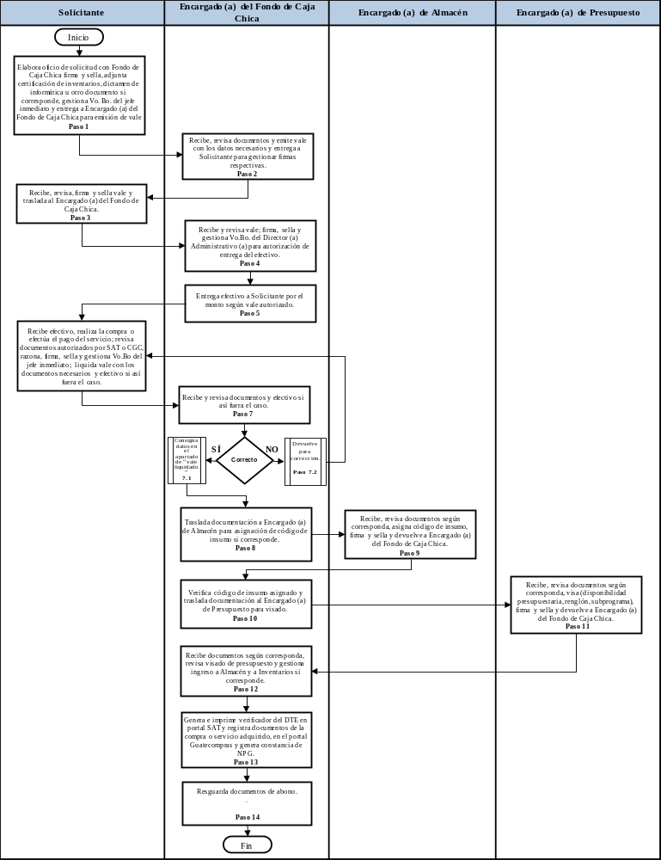

Fuente: Elaboración propia, Dirección Administrativa, Secretaría Privada de la Presidencia 2023.
Objetivo:
Establecer las normas y procedimientos para adquisición de bienes, insumos y servicios con el Fondo de la Caja Chica con Tarjeta de Compras Institucional - mediante reembolso, con el fin conocer qué deben hacer el personal involucrado en el proceso, cómo, cuándo y dónde deben realizarlo, para adquirir bienes, insumos y servicios menores de baja cuantía y emergentes que requiera la Secretaría Privada de la Presidencia.

Acrónimo:
TCI | Tarjeta de Compras Institucional
SAT | Superintendencia de Administración Tributaria
DTE | Documento Tributario Electrónica
NPG | Número de publicación en Guatecompras
CGC | Contraloría General de Cuentas

Abreviatura:
Vo.Bo. | Visto Bueno

Proceso a cargo de:
Dirección Administrativa

Responsable del Proceso:
Director (a) Administrativo (a), Encargado (a) del Fondo de Caja Chica, solicitante, jefe inmediato del solicitante.

NORMAS INTERNAS
- El Fondo de Caja Chica está constituido por la disponibilidad de efectivo, cuyo monto es parte del Fondo Rotativo Interno con TCI.
- Se debe atender lo preceptuado en el Instructivo para el Manejo de la Caja Chica.
- Las Unidades Administrativas deben establecer la necesidad de adquirir un bien, insumo o servicio, por tal razón proceden realizar la adquisición.
- Debe integrarse en los documentos de abono únicamente el original de la Forma 1-H, con el registro de Inventarios cuando corresponda, a excepción del grupo 3 de los renglones de gasto específicamente el subgrupo 32, ya que se debe trasladar el original y todas copias originales de la forma 1-H a Tesorería, debido a que previo al registro en el módulo de Inventarios este debe estar registrado en el SIGES por el Encargado (a) de Tesorería, por tanto, es quien trasladara la forma 1-H a Inventarios.
- En la factura por compras del grupo 300 de los renglones de gasto específicamente el subgrupo 32 debe indicar MARCA, MODELO y SERIE del bien adquirido, de preferencia. Si el caso es que por motivos de sistema de facturación o cualquier otra causa no se detalle en la factura dichos datos, deberá adjuntarse una nota de la entidad proveedora firmada y sellada en hoja membretada, en donde indique lo antes mencionado, haciendo referencia al número, serie y fecha de la factura, esto para efectos de cumplimiento con las normas de control interno. La factura debe venir firmada y sellada por el Encargado (a) de Inventarios.
- Es responsabilidad del Encargado (a) del Fondo de Caja Chica realizar el registro de los documentos de soporte de la compra o servicios en el portal de GUATECOMPRAS en el plazo establecido según norma vigente.
- Lo que no se establezca en el presente manual deberá apegarse a lo que se preceptúa en las normas vigentes y aplicables con el fin de trasparentar el gasto de esta Secretaría.

PROCEDIMIENTO
Entrada del Proceso | Descripción del Procedimiento | Salida del Proceso
Gestión de reembolso de gastos por medio del Fondo de Caja Chica. | - Solicitante elabora oficio de solicitud con Fondo de Caja Chica firma y sella, adjunta certificación de inventarios, dictamen de informática u otro documento si corresponde y gestiona Vo. Bo. del jefe inmediato. | Registro de expediente en portal Guatecompras.
 | - Solicitante, realiza la compra o efectúa el pago del servicio; revisa documentos autorizados por SAT o CGC, razona, firma, sella, gestiona Vo.Bo. del jefe inmediato. y entrega a Encargado (a) del Fondo de Caja Chica con su documentación necesaria para reembolso el gasto realizado. | Registro de expediente en portal Guatecompras.
 | - Encargado (a) del Fondo de Caja Chica, recibe y revisa documentos autorizados por SAT o CGC y su documentación necesaria, procediendo de la manera siguiente:  - Si está correcto, traslada a Director (a) Administrativo (a) para revisión y firma de autorización de entrega de efectivo a Solicitante por reembolso de gastos realizados. Continúa paso 4.  - Si no está correcto devuelve para correcciones a Solicitante. Regresa paso 2. | Registro de expediente en portal Guatecompras.
 | - Encargado (a) del Fondo de Caja Chica, traslada documentos según corresponda a Encargado (a) de Almacén para asignación de código de insumo si corresponde. | Registro de expediente en portal Guatecompras.
 | - Encargado (a) de Almacén, recibe, revisa documentos según corresponda, asigna código de insumo, firma y sella y devuelve a Encargado (a) del Fondo de Caja Chica. | Registro de expediente en portal Guatecompras.
 | - Encargado (a) del Fondo de Caja Chica, recibe documentos, verifica código de insumo asignado y traslada documentación a Encargado (a) de Presupuesto para visado. | Registro de expediente en portal Guatecompras.
 | - Encargado (a) de presupuesto, recibe, revisa documentos según corresponda, visa (disponibilidad presupuestaria, renglón, subprograma), firma y sella y devuelve a Encargado (a) del Fondo de Caja Chica. | Registro de expediente en portal Guatecompras.
 | - Encargado (a) del Fondo de Caja Chica recibe documentos según corresponda, revisa visado de presupuesto y gestiona ingreso a Almacén y a Inventarios si corresponde. | Registro de expediente en portal Guatecompras.
 | - Encargado (a) del Fondo de Caja Chica, genera e imprime verificador del DTE en portal SAT y registra documentos de la compra o servicio adquirido, en el portal Guatecompras y genera constancia de NPG. | Registro de expediente en portal Guatecompras.
 | - Encargado (a) del Fondo de Caja Chica, resguarda documentos de abono. | Registro de expediente en portal Guatecompras.
 | - Fin | Registro de expediente en portal Guatecompras.

Flujograma No. 2
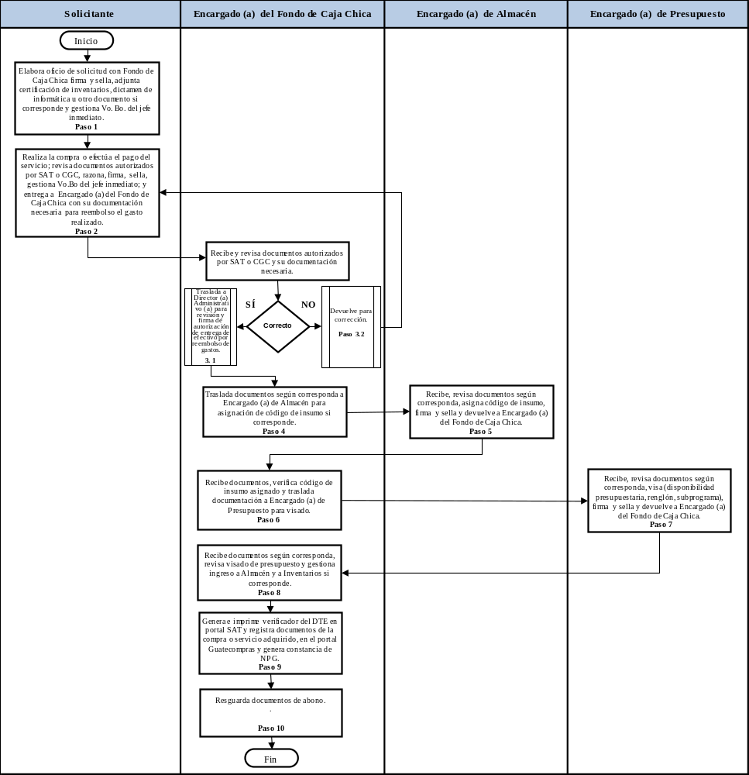
Fuente: Elaboración propia, Dirección Administrativa, Secretaría Privada de la Presidencia 2023.
Objetivo:
Establecer las normas y procedimientos de Rendición Parcial y Reposición del Fondo de la Caja Chica con Tarjeta de Compras Institucional, con el fin conocer qué deben hacer el personal involucrado en el proceso, cómo, cuándo y dónde deben realizarlo, con el fin de contar con disponibilidad de efectivo para realizar adquisiciones menores de baja cuantía, y emergentes que requiera la Secretaría Privada de la Presidencia.

Acrónimo:
TCI | Tarjeta de Compras Institucional
SPP | Secretaría Privada de la Presidencia
SIGES | Sistema Informático de Gestión
CHN | Crédito Hipotecario Nacional
DPI | Documento Personal de Identificación
CGC | Contraloría General de Cuentas
SAT | Superintendencia de Administración Tributaria
UDAF | Unidad de Administración Financiera

Abreviatura:
Vo.Bo. | Visto Bueno

Proceso a cargo de:
Dirección Administrativa

Responsable del Proceso:
Director (a) Administrativo (a), Encargado (a) del Fondo de Caja Chica, Encargado (a) de Tesorería.

NORMAS INTERNAS
- Se debe atender lo preceptuado en el Instructivo para el Manejo de la Caja Chica.
- Lo que no se establezca en el presente manual deberá apegarse a lo que se preceptúa en las normativas vigentes y aplicables con el fin de trasparentar el gasto de esta Secretaría.
PROCEDIMIENTO
Entrada del Proceso | Descripción del Procedimiento | Salida del Proceso
Rendición de documentos de abono pagados con Fondo de Caja Chica para reposición. | - Encargado (a) del Fondo de Caja Chica, tiene a la vista documentos de legitimo abono pagados con Fondo de Caja Chica con TCI; conformados por documentos autorizados por la SAT y CGC con su documentación de soporte correspondiente según normativa vigente y aplicable. | Reposición del Fondo de Caja Chica.
 | - Encargado (a) del Fondo Caja Chica registra los documentos de legitimo abono en SIGES (rendición). | Reposición del Fondo de Caja Chica.
 | - Encargado (a) del Fondo Caja Chica genera reporte de listado de gastos con Fondo de Caja Chica con TCI en SIGES, elabora integración del Fondo de Caja Chica y oficio de solicitud de reposición del fondo Dirigida a Director (a) de UDAF firma, sella y traslada a Director (A) Administrativo (a) para revisión, firma y sello de Vo.Bo. | Reposición del Fondo de Caja Chica.
 | - Director (a) Administrativo (a) recibe y revisa documentos, procediendo de la manera siguiente:  - Si está correcto, firma y sella de Vo.Bo. en los documentos recibidos y devuelve a Encargado (a) del Fondo de Caja Chica. Continúa paso 5.  - Si no está correcto, devuelve a Encargado (a) del Fondo de Caja Chica para correcciones. Regresa paso 2. | Reposición del Fondo de Caja Chica.
 | - Encargado (a) del Fondo de Caja Chica, recibe documentos y traslada a Encargado (a) de Tesorería. | Reposición del Fondo de Caja Chica.
 | - Encargado (a) de Tesorería gestiona y entrega el Documento de Solicitud de Retiro en Ventanilla de Fondo Rotativo a Encargado (a) del Fondo de Caja Chica, para reposición del Fondo de Caja Chica. | Reposición del Fondo de Caja Chica.
 | - Encargado (a) de Chica Chica recibe Documento de Solicitud de Retiro en Ventanilla de Fondo Rotativo, se presenta al banco CHN con DPI para retirar el efectivo; resguarda y administra el Fondo de Caja Chica con base a las normativas vigentes. | Reposición del Fondo de Caja Chica.
 | - Encargado (a) del Fondo de Caja Chica digitaliza y archiva en formato digital rendición por reposición del Fondo de Caja Chica. | Reposición del Fondo de Caja Chica.
 | - Fin. | Reposición del Fondo de Caja Chica.

Flujograma No. 3
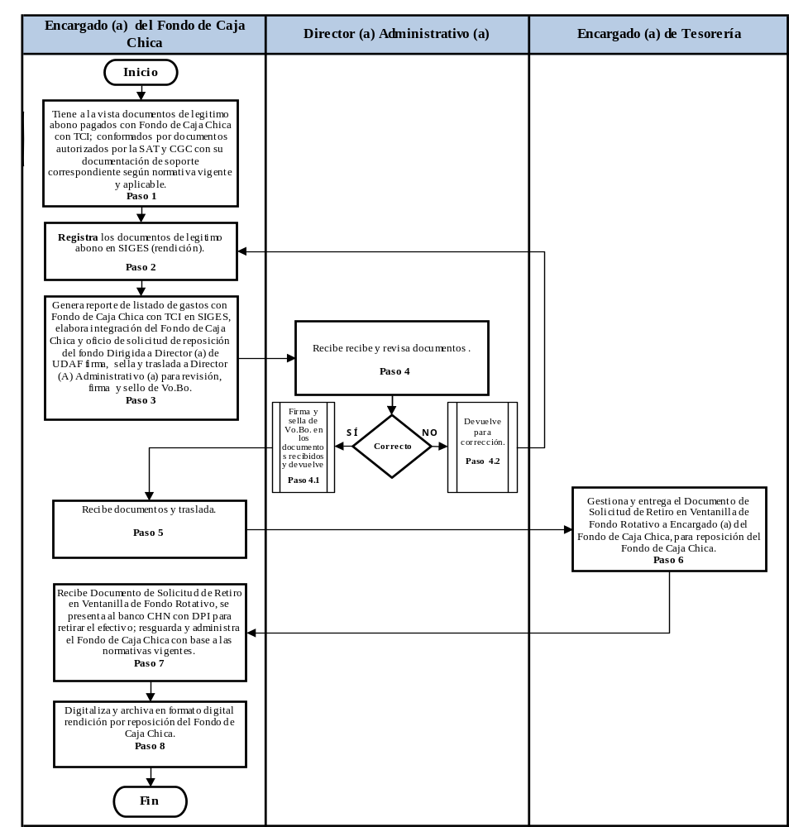

Fuente: Elaboración propia, Dirección Administrativa, Secretaría Privada de la Presidencia 2023.

Objetivo:
Establecer las normas y procedimiento de rendición final del Fondo de Caja Chica con Tarjeta de Compras Institucional -TCI-, con el fin de conocer qué deben hacer el personal involucrado en el proceso, cómo, cuándo y dónde deben realizar la gestión, para cumplir con lo que se estable en las normas de cierre del ejercicio fiscal correspondiente emitidas por el Ministerio de Finanzas Públicas.

Acrónimo:

TCI | Tarjeta de Compras Institucional
SIGES | Sistema Informático de Gestión
UDAF | Unidad de Administración Financiera
SPP | Secretaría Privada de la Presidencia
CHN | Crédito Hipotecario Nacional

Proceso a cargo de:
Dirección Administrativa

Responsable del Proceso: Director (a) Administrativo (a), Encargado (a) del Fondo de Caja Chica, Encargado (a) de Tesorería.

NORMAS INTERNAS
- Se debe observar las normas de cierre del ejercicio fiscal correspondientes relacionadas a la rendición final o parcial del FR interno con TCI, ya que el fondo de caja chica es parte del Fondo Rotativo Interno con TCI.
- Con UDAF se debe coordinar la fecha de liquidación final del Fondo de Caja Chica.
- Depositar el saldo en efectivo del Fondo de la Caja Chica en la cuenta GT82CHNA01010000010430018034 “Tesorería Nacional, Depósitos Fondo Común -CHN- “constituida en El Crédito Hipotecario Nacional.
- Se debe atender lo preceptuado en el Instructivo para el manejo de Caja Chica.
- Lo que no se establezca en el presente manual deberá apegarse a lo que se preceptúa en las normativas vigentes y aplicables con el fin de trasparentar el gasto de esta Secretaría.
PROCEDIMIENTO
Entrada del Proceso | Descripción del Procedimiento | Salida del Proceso
Rendición Final de documentos de abono pagados con Fondo de Caja Chica. | - Encargado (a) del Fondo de Caja Chica, tiene a la vista documentos de legitimo abono pagados con Fondo de Caja Chica con TCI; conformados por documentos autorizados por la SAT y CGC con su documentación de soporte correspondiente según normativa vigente y aplicable. | Aprobación de la Unidad de Administración Financiera la rendición final del Fondo de Caja Chica por cierre del ejercicio fiscal correspondiente.
 | - Encargado (a) del Fondo Caja Chica registra los documentos de legitimo abono en SIGES (rendición).
 | - Encargado (a) del Fondo Caja Chica genera reporte de listado de gastos con Fondo de Caja Chica con TCI en SIGES, elabora integración del Fondo de Caja Chica firma, sella y traslada a Director (A) Administrativo (a) para revisión, firma y sello de Vo.Bo.
  - Director (a) Administrativo (a) recibe y revisa documentos, procediendo de la manera siguiente:
  - Si está correcto, firma y sella de Vo.Bo. en los documentos recibidos, devuelve e instruye para realizar depósito en caso tuviera disponibilidad de efectivo a Encargado (a) del Fondo de Caja Chica. Continúa paso 5.
  - Si no está correcto, devuelve a Encargado (a) del Fondo de Caja Chica para correcciones. Regresa paso 2.

 | - Encargado (a) del Fondo Caja Chica, recibe documentos y realiza el depósito del efectivo si corresponde.
 | - Encargado (a) del Fondo de Caja Chica realiza el depósito a la cuenta correspondiente, razona firma, sella boleta, elabora oficio de rendición final del Fondo de Caja Chica dirigido a Director (a) de UDAF y gestiona Vo.Bo. del Director (a) Administrativo (a).
 | - Encargado (a) del Fondo de Caja Chica traslada rendición final del Fondo de Caja Chica con los documentos de legitimo abono y otros documentos según corresponda a Director (a) de UDAF.
  - Encargado (a) de Tesorería recibe y revisa oficio de rendición final del Fondo de Caja Chica con los documentos de abono y otros documentos según corresponda, procediendo de la manera siguiente:
  - Si esta correcto informa por correo electrónico a Encargado (a) del Fondo de Caja Chica (a) con copia a Director (a) Administrativo (a), Director (a) de UDAF, Subdirector (a) de UDAF de la aprobación de la rendición final del fondo de caja chica. Continúa paso 9.
  - Si no está correcto, devuelve a Encargado (a) del Fondo de Caja Chica. Regresa paso 7.

 | - Encargado (a) del Fondo de Caja Chica digitaliza y archiva en formato digital rendición final del Fondo de Caja Chica.
 | - Fin.

Flujograma No. 4
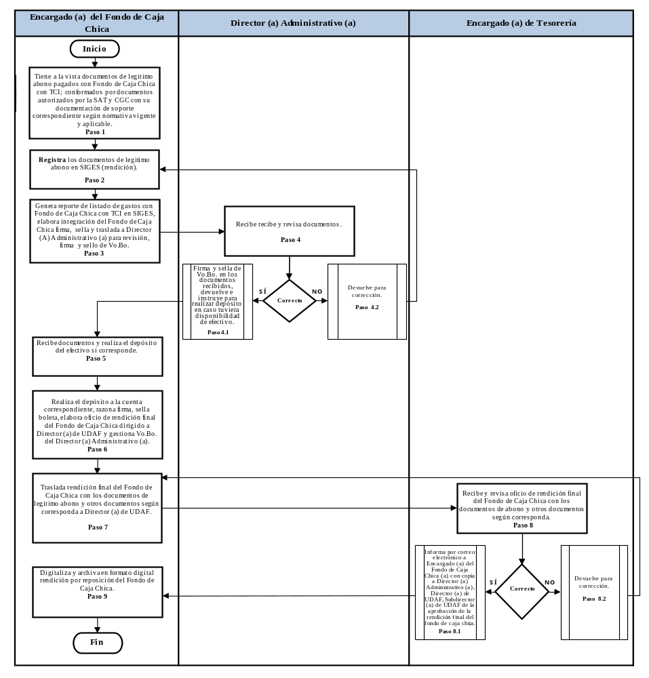

Fuente: Elaboración propia, Dirección Administrativa, Secretaría Privada de la Presidencia 2023.

